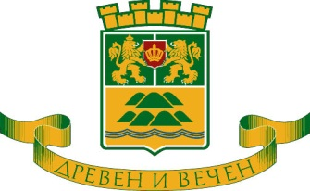

ОБЩИНА ПЛОВДИВ
Пловдив, 4000, пл, “Стефан Стамболов” №1 тел: (032) 656 701, факс: (032) 656 703

На основание чл. 6, ал. 9 от Наредбата за условията и реда за извършване на оценка на въздействието върху околната среда,

ОБЯВЯВА:

открит обществен достъп до информация по приложение № 2 за обект: „Комплексен проект за инвестиционна инициатива „Център за управление на отпадъците“ /ЦУО/“, който включва два подобекта:
- Подобект 1 - Площадка за компостиране на биоотпадъци от поддържане на обществени площи, паркове и градини, зелени площи към търговски обекти, производствени, стопански и административни сгради;
- Подобект 2 - Площадка за предаване на разделно събрани отпадъци от домакинствата.

изготвена от Община Пловдив. Документите са на разположение на обществеността, в продължение на 14 (четиринайсет) дни, всеки работен ден в периода от 20.09.2017г. – 04.10.2017г., в сградата на Община Пловдив, дирекция „Екология и управление на отпадъците” на ул. „Емил де Лавеле” № 9, всеки работен ден от 08:30 до 12:00 часа и от 12:45 до 17:15 часа.

Лице за контакти: Василка Чопкова
Директор дирекция „Екология и управление на отпадъците“
тел. 656 871.

